Світлана Василькевич

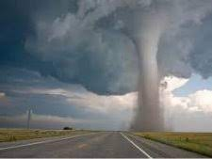

Людина і безпечне середовище.
Практичні роботи

Копичинці

Світлана Василькевич
Учитель вищої категорії, старший вчитель
Учитель біології та основ здоров’я

Збірник інструктивних карток курсу «Людина і безпечне середовище»
8 (9) клас

Рецензент:
Олександра Боднар
голова методичного об’єднання учителів природничих наук Ліцею №2 м. Копичинці Копичинецької міської ради, учитель вищої категорії, учитель методист

Збірник розроблено відповідно до Програми факультативного курсу, курсу за вибором «Людина і безпечне середовище» для учнів 8 (9) (або 8 і 9) класу закладів загальної середньої освіти схваленої Міністерством освіти і науки України (Протокол №2 від 25.07.2018р.)

2022р.

Дата ______________________________

Тема. Екстремальні природні явища. Поняття зони надзвичайної екологічної ситуації. Підстави та порядок оголошення місцевості зоною надзвичайної екологічної ситуації. Забезпечення правового режиму зони надзвичайної екологічної ситуації.
Практична робота 1
«Моделювання поведінки при виникненні екстремальних природних явищ».
Мета: виконання завдання: навчитися моделювати власну поведінку при виникненні екстремальних природних явищ.
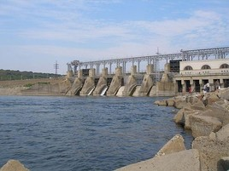
Перебіг виконання завдання
Серед більшості причин надзвичайних ситуацій виділяють землетруси, повені, селі, зсуви, урагани, снігові замети та снігові лавини.
Чи були ви свідками таких ситуацій? Які екстремальні природні явища можливі у вашому регіоні?
_________________________________________________________________________________________________________________________________________________________________________________________________________________________________________________________

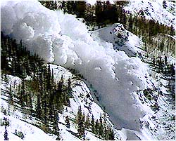
Запишіть алгоритм дій при виникненні таких ситуацій
__________________________________________________________________________________________________________________________________________________________________________________________________________________________________________________________________________________________________________________________________________________________________________________________________________________________________________________________________________________________________________________________________________________________________________________________________________

Зробіть висновок про причини виникнення природних стихій
________________________________________________________________________________________________________________________________________________________________________________________________________________________________________________________________________________________________________________________________________________
Дата ______________________________

Тема. Правила безпечної поведінки в лісі, біля водойм, на відкритій місцевості.
Практична робота 2
«Допомога потопаючому. Рятувальні прийоми та засоби надання першої домедичної допомоги потерпілому».
Мета: навчитися моделювати ситуації надання першої домедичної допомоги потерпілому при утопленні.
Перебіг виконання завдання
Пройшло жадана тепла пора, коли можна було досхочу купатись у малих та великих водоймах. Однак саме тоді відбуваються ситуації, небезпека яких в кращому випадку дозволяє відбутися переляком, а в гіршому призводить і зовсім, до летального результату. Утоплення, власне, і є однією з таких ситуацій. Перша медична допомога при утопленні, надана оперативно і грамотно, може врятувати життя людині.
Допиши пропущені слова у тексті
Перша медична допомога при утопленні:
Викликати __________________, побачивши _______________ людину.
Оцінити _____________ можливості щодо того, чи вистачить власних сил на те, щоб дістатися до __________________, а також на те, чи вистачить їх для повернення з ним на берег. При сумнівах не слід робити спроб _____________ потопаючу людину, в іншому випадку може знадобитися рятувати вас.
Порятунок потопаючого виключає ситуацію моментального стрибка в ___________________ вам водойму. Ризикувати власним __________ рятувальник не повинен. Заходьте у воду ______________. У разі виникнення такої ситуації на річці, спробуйте триматися за довгу гілку або за канат, інший кінець повинен утримуватися вашим помічником з берега. По можливості заздалегідь визначте, де саме краще витягнути на берег потерпілого.
Яку ще допомогу ви можете надати потерпілому?
____________________________________________________________________________________________________________________________________________________________________________________________________________________________________________________________________________________________________________________________________________________

Зробіть висновок про правила відпочинку біля водойми.
____________________________________________________________________________________________________________________________________________________________________________________________________________________________________________________________________________

Дата ______________________________

Практична робота 3
«Орієнтування на місцевості за компасом, місцевими прикметами, природними об’єктами».
Мета виконання завдання: вчитися орієнтуватися на місцевості за компасом, природними об’єктами, народними прикметами.
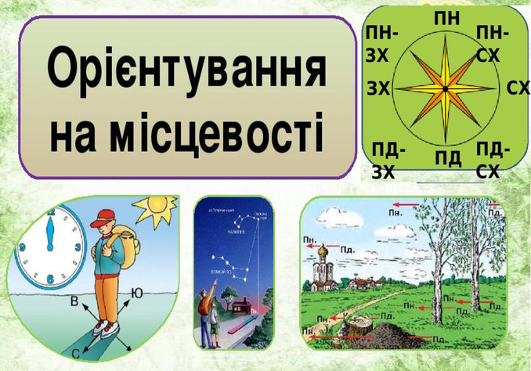
Перебіг виконання завдання
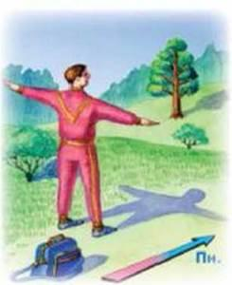
1. Розгляньте малюнок. Який спосіб орієнтування зображено?
Опишіть як ним скористатися.
________________________________________________________________________________________________________________________________________________________________________________________________________________________________________________________________________________________________________________________________________________________________________________________________________________________________________________________________________________________________________________________________________________________________________________________________________

2. Ознайомтесь із послідовністю дій для орієнтування за компасом.
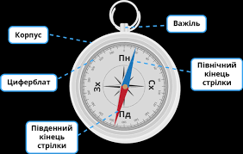
Установити компас на горизонтальну площину.
Вивільнити за допомогою спеціального важеля
намагнічену стрілку.
Зачекати, доки стрілка заспокоїться.
Повернути корпус компаса, доки позначка N (North – північ) не збіжиться з напрямком, указаним темним кінцем стрілки.
3. Спробуйте за допомогою компаса визначити розташування різних об’єктів.

4. Розпитай родичів, знайомих та запиши народні прикмети, які допоможуть зорієнтуватися у природі.
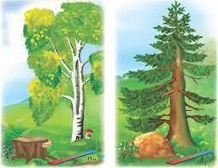
_______________________________________ ___________________________________________________________________________________________________________________________________________________________________________________________________________________________________________________________________________________________________________________________________________________________________________________________________________________________________________________________________________________________________________________________________

Склади пам’ятку орієнтування на природі.
____________________________________________________________________________________________________________________________________________________________________________________________________________________________________________________________________________________________________________________________________________________________________________________________________________________

Розділ ІІІ. Виробничі надзвичайні ситуації
Дата ______________________________

Тема. Надзвичайні ситуації на транспорті (автомобільному, залізничному, водному, авіаційному).

Практична робота 4
«Поведінка на пасажирському транспорті з метою захисту свого життя і здоров’я».
Мета виконання завдання: вчитися моделювати власну поведінку безпечну при користуванні різними видами транспорту.
Перебіг виконання завдання
Надзвичайні ситуації на транспорті поділяються на аварії (катастрофи), які відбулися на різних видах транспорту (повітряному, морському, річковому, залізничному, автомобільному, трубопровідному).
Аварії і катастрофи на транспорті бувають двох типів:
- аварії (катастрофи), які відбуваються на виробничих об'єктах, не пов'язаних безпосередньо з рухом транспорту (депо, станції, порти тощо);
- аварії під час руху транспортних засобів.
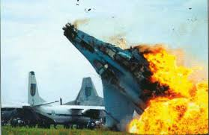
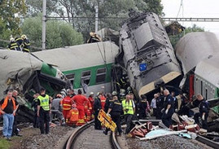

Перший вид аварії (катастроф) для об'єктів транспорту має загальний характер, другий - специфічний характер, пов'язаний з важкими наслідками.
1. Назвіть можливі причини аварій на різних видах транспорту.
________________________________________________________________________________________________________________________________________________________________________________________________________________________________________________________________________________________________________________________________________________________________________________________________________________________________________________________________________________________________________________________________________________________________________________________________________________________________

2. Заповніть схему:
Види автомобільних аварій

3. Складіть пам’ятку поведінки для пасажира
водного транспорту: _______________________________________________
______________________________________________________________________________________________________________________________________________________________________________________________________________________________________________________________________________

повітряного транспорту: ___________________________________________
_____________________________________________________________________________________________________________________________________________________________________________________________________________________________________________________________________________

Залізничного транспорту: ___________________________________________
________________________________________________________________________________________________________________________________________________________________________________________________________________________________________________________________________________________________________________________________________________

Зробіть висновок який вид транспорту, на вашу думку, є найбезпечнішим і чому. ___________________________________________________________
_____________________________________________________________________________________________________________________________________________________________________________________________________________________________________________________________________________
Дата ______________________________

Практична робота 5
«Моделювання поведінки при виникненні НС техногенного характеру. Відпрацювання навичок використання протигазу».
Мета виконання завдання: навчитися моделювати власну поведінку при виникненні НС техногенного характеру, формувати вміння користуватися протигазом.
Перебіг виконання завдання
- Надзвичайні ситуації техногенного характеру класифікують за такими ознаками:
- за масштабами наслідків;
- за галузевою ознакою.
Встанови відповідність, використовуючи довідку.

За масштабами наслідків розрізняють НС ____________________________
____________________________________________________________________________________________________________________________________
За галузевою ознакою _____________________________________________
__________________________________________________________________________________________________________________________________________________________________________________________________________

Аварії техногенного характеру класифікують також з урахуванням масштабу заподіяних чи очікуваних економічних збитків.

Довідка: загальнодержавні; у сільському господарстві; житлово-комунальному господарстві; місцеві; на об’єктах інфраструктури; регіональні; у Лісовому господарстві; водойми; об’єктові; на заповідних територіях, об’єктах промисловості і транспорту.

- Склади пам’ятку дій у разі виникнення НС у твоєму регіоні
______________________________________________________________________________________________________________________________________________________________________________________________________________________________________________________________________________________________________________________________________________________________________________________________________________________________________________________________________________________________________________________________________________________________________________________________________________

- Змоделюй і запиши ситуацію виклику однієї із служб порятунку
____________________________________________________________________________________________________________________________________________________________________________________________________________________________________________________________________________________________________________________________________________________________________________________________________________________________________________________________________________________________________________________________________________________________

- Тренувальні вправи щодо використання протигазу

Протигази - пристрої для захисту органів дихання, очей і обличчя людини від отруйних, радіоактивних речовин, бактерій, що знаходяться у повітрі у вигляді парів, газів або аерозолів. Застосовуються фільтруючі та ізолюючі протигази, принцип дії яких: очищення від шкідливих домішок повітря, яке надходить до людини (фільтруючі протигази); повне обмеження дихання від зовнішнього повітря та забезпечення людини повітрям із патрона протигаза (ізолюючі протигази).
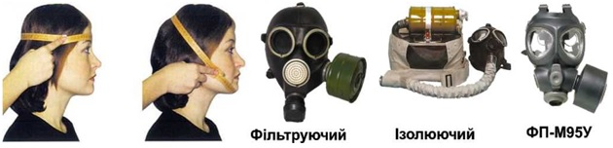
Для індивідуального підбору лицьової частини протигаза визначте вимір вертикального і горизонтального обхвату голови, результати округліть до 0,5 см. Таблиця розмірів протигазів індивідуальна для кожного типу і модифікації.

Протигаз носиться в наступних положеннях:
Положення №1 — Похідне: Протигаз розташовується в сумці на лівому боці і на рівні пояса. Всі ґудзики застебнуті.
Положення №2 — Напоготові: Якщо є загроза зараження. За командою «Увага!» Необхідно пересунути протигазну сумку на живіт і розстебнути ґудзики.
Положення №3 — Бойове: По команді: «Гази!» Надіти протигаз.

Порядок надягання протигазу:
- За командою «Гази!» Затримати подих, не вдихаючи повітря.
- Заплющити очі.
- Дістати протигаз з протигазної сумки, лівою рукою дістаючи протигаз, а правою тримаючи сумку знизу.
- Висмикнути клапан з фільтра.
- Перед надяганням протигаза розташувати великі пальці рук зовні, а інші всередині.
- Прикласти нижню частину шолом-маски на підборіддя.
- Різко натягнути протигаз на голову знизу вгору.
- Видихнути.
- Необхідно, щоби після не утворилося згорток, очковий вузол повинен бути розташований на рівні очей.
- Перевести сумку на бік.

Зняття:
- За командою «Відбій!» Взятись вказівними пальцями під вухами і витягати знизу вгору.
- Заховати протигаз у протигазну сумку.
- Застебнути ґудзики.

